23. ročníku Zeměpisné olympiády – 2020/2021

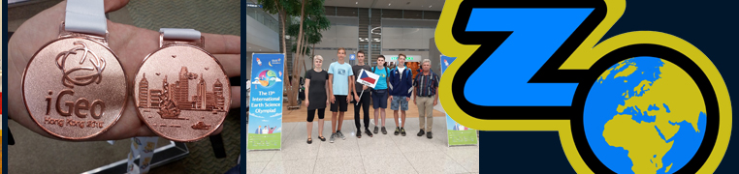
Ve školním kole soutěžilo celkem 15 studentů a postoupili 4 studenti.
Jan | Beneš | DŽ4 | 48 | 1.
Josey | Farquhar | E3 | 48 | 1.
Jan | Velička | D1A | 42 | 2.
Jakub | Spurný | DŽ3 | 41 | 3.

Soutěž proběhla online 1.3.2021 – Okresní kolo Praha.
Naši studenti soutěžili pro Prahu 1, kde bylo v kategorii D – střední školy, celkem 54 studentů.
Studenti soutěžili ve 3 oblastech:
PRÁCE S ATLASEM, PÍSEMNÝ TEST GEOGRAFICKÝCH ZNALOSTÍ a PRÁCE V TERÉNU – praktické příklady.
Každá část trvala 60 min, tedy celá soutěž 3 hodiny. Mezi jednotlivými částmi byla 30 min přestávka. Celkem mohli získat 40 + 30 + 30 = 100 bodů
Zde jejich umístění: Okresním kole Praha 1, kde soutěžilo 54 studentů v kategorii D – střední školy
Jan | Velička | 5.
Josey | Farquhar | 12.
Jan | Beneš | 14.
Jakub | Spurný | 16.

Krajské kole Praha, kde soutěžilo celkem 103 studentů se naši umístili na: kategorie D – střední školy
Jan Velička
Jan | Velička | 12.
Josey | Farquhar | 28.
Jan | Beneš | 29.
Jakub | Spurný | 31.

